河南省淅川铝业(集团)有限公司
土壤及地下水自行监测方案

河南省淅川铝业(集团)有限公司
二〇二二年七月

目 录
一、前言 1
二、编制依据 1
2.1法律法规 1
2.2导则、规范及标准 1
2.3其它 1
三、场地自然概况 2
3.1地理位置 2
3.2地形地貌 2
3.3气候气象 3
3.4地表水 3
3.5地下水 4
四、企业基本情况 5
五、重点区域划分 8
六、监测内容 8
七、质量控制和质量保证 17
八、监测点位图 18

一、前言
河南省淅川铝业(集团)有限公司是一个拥有碳素分厂、压延分厂的经济实体，主要生产碳素制品、铝铸轧卷、冷轧铝板带、铝箔等。位于国家南水北调中线工程渠首所在地的淅川县工业园区。
企业前身为1966年成立的社办小化工厂，1974年更名为淅川铁合金厂。1986年实行厂长负责制后，企业迅速扭亏为盈，成为河南省最大的硅铁生产基地。2002年，企业改制组建成为民营企业。目前，企业综合技术水平国内领先，拥有省级技术中心一个，各类专业技术人员400余人；拥有国内先进的铸轧和冷轧生产线，国内最宽幅的2300mm铸轧机和2300mm冷轧机，以及核心轧制技术；公司与东北大学创新的新型铝电解技术获得国家发明专利。生产产品销售覆盖全国，并出口东南亚地区，受到广泛好评。

二、编制依据

2.1法律法规
（1）《中华人民共和国环境保护法》（2015.1.1）；
（2）《中华人民共和国固体废物污染环境防治法》（2016.11.7）；
（3）《中华人民共和国土壤污染防治法》（2019.1.1）；
（4）《中华人民共和国土地管理法》（2004.8.28）。

2.2导则、规范及标准
1、《国家重点监控企业自行监测及信息公开办法（试行）》；
2、《排污单位自行监测技术指南总则》（HJ819-2017）；
3、《工业企业土壤和地下水自行监测技术指南》（试行）（HJ 1209-2021）；
4、《重点监管单位土壤污染隐患排查指南（试行）》；
5、《土壤环境质量建设用地土壤污染风险管控标准（试行）》（GB36600-2018）；
6、《地下水质量标准》（GB/T 14848）；
7、《地块土壤和地下水中挥发性有机物采样技术导则》 （HJ 1019）
8、《建设用地土壤污染风险管控和修复监测技术导则》（HJ 25.2-2019）；
9、《土壤环境监测技术规范》（HJ/T 166-2004）；
10、《地下水环境监测技术规范》（HJ 164-2020）。

三、场地自然概况

3.1地理位置
河南省淅川铝业(集团)有限公司位于河南省南阳市淅川县境内，地理坐标为东经111° 30' 23"～111° 30' 80"、北纬33°6' 7"～33°6' 51"之间。公司所处区域地理位置见图3-1。
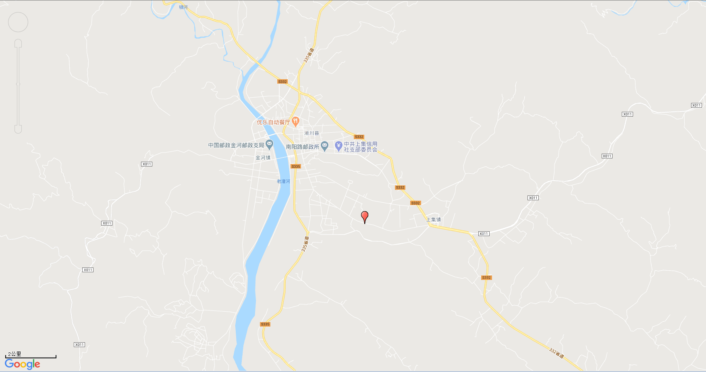图3-1 地理位置图

3.2地形地貌
淅川县境内地层走向为西北—东南。荆紫关柳林沟至东川以北地带分布有元古界变质岩系和不同时代的岩浆岩，以南依次出现震旦系、寒武系、奥陶系、志留系、泥盆系、石碳系的碳酸盐系和碎屑岩系；丹江、灌河沿岸主要为第三系和第四系的陆相砂岩、泥砂岩及河流冲积、山麓堆积层。
淅川县处于秦岭山系东南余脉的延伸地段，地形以山地为主。境内北、西、南三面环山，地势由西北向东南倾斜，东南部丹江水库区为构造盆地地貌。盛湾乡西部与湖北省交界的秦山主峰跑马岭，海拔1086米，为境内最高点，九重唐王桥下的刁河滩，海拔120m，为境内最低点，县境地貌类型，可分为山地（大部分属于侵蚀剥蚀低山、残丘）、丘陵（主要为洪积垄岗）和河川平地（包括河谷阶地、河漫滩地和开阔盆地型的冲积平原）。

3.3气候气象
淅川县地处暖温带和亚热带过渡区，具有过渡型气候特征。气候特点为：春季回暖快，气温升降剧烈；夏季降雨集中、旱涝不均；秋季凉爽、多连阴雨；晚秋降温迅速；冬季多风少雨雪，干冷且严寒期短。由于西北方向有秦岭、伏牛山的天然屏障和境内西北部诸山峰形成两道防线，一定程度上减弱了冷空气侵入，因此全县最冷月平均气温较高。
根据淅川县气象站历年气象资料统计，淅川县年平均气温15.8℃，极端最高气温42.6℃，极端最低气温-13.2℃；年平均降水840.6mm，最大降雨量1162.8mm，最低降雨量391.3mm；年平均蒸发量1011.2mm；年平均日照时数1994.4h；年平均风速1.61m/s，年主导风不明显，秋季以北风为主，春、夏、冬季以东南风为主，静风频率为22%。风向频率玫瑰图见图2-1。
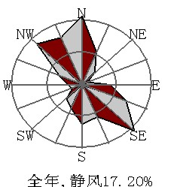

图 2-1 淅川县风向频率玫瑰图

3.4地表水
淅川县地表主要河流有5条，分别为丹江、灌河、淇河、滔河、刁河，其他次要河流及小溪共140多条，以上河流分属丹江和刁河水系。丹江水系流域面积占全县总面积的93.5%，刁河水系流域面积仅占6.5%。淅川县潜层地下水总储量为0.6亿m3, 其中重复量为0.46亿m3。丹灌平原区地下水丰富，总储量为1556.4万m3。
厂区南面距离老灌河淅川段最近约3.8km，西面距离老灌河支流水田河最近约20m，根据《南阳市地表水环境功能区划表》规定，为Ⅳ类功能区。

3.5地下水
依据淅川县水文地质资料，厂区地下水可划分为松散岩类孔隙水、碎屑岩类孔隙裂隙水、碳酸盐岩类裂隙岩溶水和基岩裂隙水。
松散岩类孔隙水主要分布于丹江、老灌河河谷平原及其较大支流主河道带内，含水介质为砂及砂卵石，富水性中等—强；在丹江口水库东岸含水介质为粘性土，富水性弱。
碎屑岩类孔隙裂隙水分布于丹江河谷两侧及南部丹江水库北岸和西岸，含水介质为白垩系和古近系砂砾岩、砂岩、泥质粉砂岩及粘土岩，富水性弱。
碳酸岩类裂隙岩溶水呈北西—南东向带状分布于中部低山及南部低山丘陵区，含水介质为寒武系、奥陶系、石炭系灰岩、白云质灰岩、白云岩，岩溶较发育，富水性强—中等。
基岩裂隙水主要分布于北部中山区和中部低山区，含水介质为岩浆岩、变质岩、沉积岩，富水性弱。
淅川县地下水埋藏于第四纪冲洪积的粘土及砂砾中，土壤水产于第四纪浅水面以上的土壤空隙中。潜水产于第四纪地层中，一般埋深在6~10m之间，流向和地形的坡降一致。由于第四纪砂砾石地层分布广，其水量相当丰富，故可供生活和生产用水。

四、企业基本情况
（1）生产工艺
(1)煅烧
生石油焦首先经过皮带机、提升机，加入罐式煅烧炉内在1150~1250℃高温下进行煅烧，使石油焦中的挥发份完全燃烧，在正常运转中可以实现无燃料煅烧；煅后焦经间接冷却水冷却后从底部排出。
(2)中碎
煅后焦经过破碎机二次破碎，提升进入振动筛筛分、其中部分物料还需用磨机磨细，之后分别送入相应料仓待配料使用。
(3)沥青熔化
粘接剂改质沥青由沥青仓库经人工加入密闭式沥青溶化槽中，加热溶化，沥青溶化热源为由导热油加热站送来的导热油（180~200℃）。溶化后的沥青用沥青泵输送至混捏工序的沥青高位槽保温待用。
(4)混捏成型
存于各粒级料仓的煅后焦按配方经电子秤称量后，送入混捏锅（机），先进行预热干混（130~150℃），再用电子秤计量加入粘接剂—液态沥青湿混（140~150℃），混捏锅（机）用导热油加热。混捏完成后，合格糊料送振动成型机，成型后的生阳极块经水冷却后供焙烧工序。
(5)焙烧
生阳极块用天车配专用夹具进行装炉，焙烧室缝隙加入冶金焦作填充料，焙烧温度在1220～1280℃之间，燃料为煤气发生炉发生的煤气，经一定生产周期焙烧后产出成品预焙阳极。工艺流程见下图4-1。

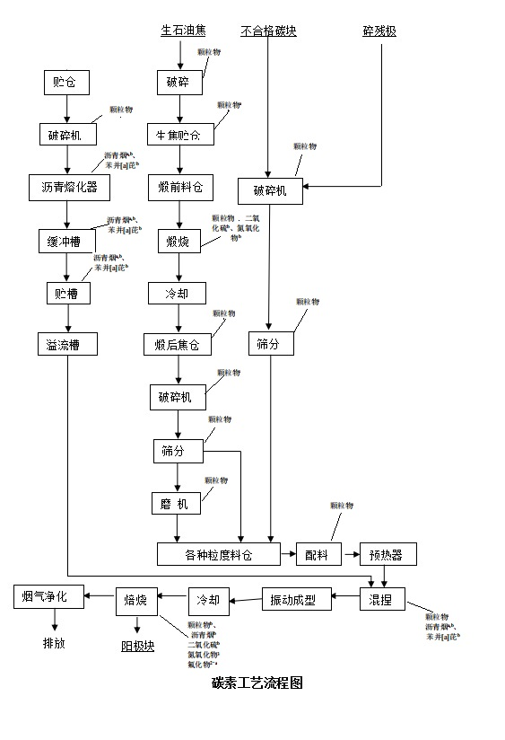
排放
图4-1 工艺流程图

（4）平面布置
本场地的平面布置包括办公区、石油焦堆场、烘焙车间等设施。平布置情况见下图4-2。
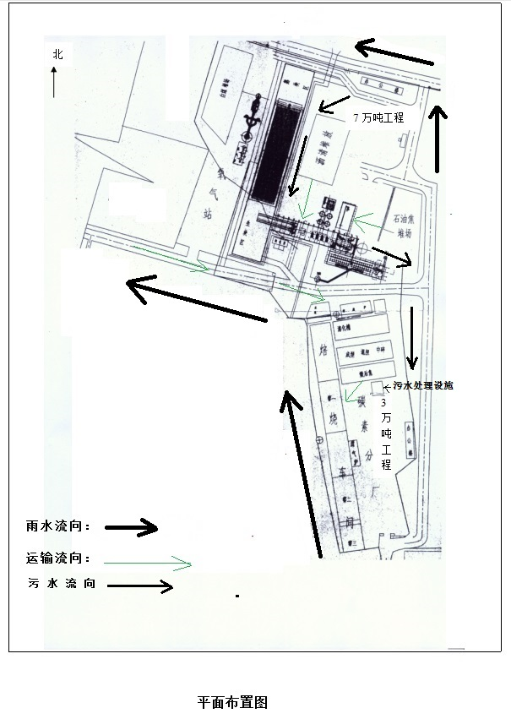
图4-2平面布置图

五、重点区域划分
（1）划分原则
根据各设施信息、污染物迁移途径等，识别企业内部存在土壤或地下水污染隐患的重点设施。存在土壤或地下水污染隐患的重点设施一般包括但不仅限于：
a）涉及有毒有害物质的生产区或生产设施；
b）涉及有毒有害物质的原辅材料、产品、固体废物等的贮存或堆放区；
c）涉及有毒有害物质的原辅材料、产品、固体废物等的转运、传送或装卸区；
d）贮存或运输有毒有害物质的各类罐槽或管线；
e）三废（废气、废水、固体废物）处理处置或排放区。
（2）划分结果
本场地的办公区不存污染物质，潜在污染源主要为焙烧车间和危废暂存间。重点区的划分考虑石油焦堆场一个重点单元。

六、监测内容
（一）监测对象
自行监测企业应针对识别出的重点设施及重点单元，开展土壤及地下水监测工作。
（二）监测点位
土壤：1#焙烧车间周边表层样、2#石油焦堆场周边表层样、3#危废暂存间周边表层样、4#沥青储罐周边表层样各设置1个检测点位，共设4个检测点位。
地下水：1#厂区生活用水井；2#化验中心水井；3#厂区下游河道水井各设置1个检测点位，共设3个检测点位。
（三）监测因子
土壤：砷、镉、六价铬、铜、铅、汞、镍、硝基苯、苯胺（4-氯苯胺、2-硝基苯胺、3-硝基苯胺、4-硝基苯胺）、2-氯酚、苯并(a)蒽、苯并(a)芘、苯并(b)荧蒽、苯并(k)荧蒽、䓛、二苯并(a，h)蒽、茚并(1,2,3-cd)芘、萘、四氯化碳、氯仿、氯甲烷、1,1-二氯乙烷、1,2-二氯乙烷、1,1-二氯乙烯、顺-1,2-二氯乙烯、反-1,2-二氯乙烯、二氯甲烷、1,2-二氯丙烷、1,1,1,2,-四氯乙烷、1,1,2,2,-四氯乙烷、四氯乙烯、1,1,1-三氯乙烷、1,1,2-三氯乙烷、三氯乙烯、1,2,3-三氯丙烷、氯乙烯、苯、氯苯、1,2-二氯苯、1,4-二氯苯、乙苯、苯乙烯、甲苯、间二甲苯+对二甲苯、邻二甲苯、硫化物、石油烃（C10-C40）。
地下水：pH、色度、臭和味、浊度、肉眼可见物、总硬度、溶解性总固体、硫酸盐、氯化物、铁、锰、铜、锌、铝、挥发酚、阴离子表面活性剂、耗氧量、氨氮、硫化物、钠、亚硝酸盐氮、硝酸盐氮、氰化物、氟化物、碘化物、汞、砷、硒、镉、六价铬、铅、三氯甲烷、四氯化碳、苯、甲苯。
（四）监测频次
土壤：1次/半年、1天/1次，1频次/1次；
地下水：1次/半年、1天/1次，1频次/1次。
（五）样品采集、保存、流转、制备
1、样品采集、保存
土壤
土壤样品的采集按照《土壤环境监测技术规范》（HJ/T 166-2004）、《建设用地土壤污染风险管控和修复监测技术导则》（HJ 25.2-2019）、《重点行业企业用地调查样品采集保存和流转技术规定》（试行）等的相关要求执行。
采样人员均经过土壤环境监测技术培训，掌握土壤采样技术，熟悉采样器具的使用和样品固定、保存、运输条件：
①采集挥发性有机物（VOCs）样品时，用刮刀剔除约至少1-2cm表层土壤，在新的土壤切面处快速采集样品。所有（VOCs）样品用非扰动采样器采集不少于5g的土壤样品，推入加有10ml甲醇（色谱级或农残级）保护剂的40ml棕色样品瓶内，推入时将样品瓶略微倾斜，防止将保护剂溅出，转至土壤样品瓶后应快速清除掉瓶口螺纹处黏附的土壤，拧紧瓶盖，清除土壤样品瓶外表面上黏附的土壤。用于测定高含量样品中的挥发性有机物，土壤样品应采集双份，一份用于检测，一份留作备份。
②采集半挥发性有机污染物（SVOCs）样品时，使用小铁勺将样品迅速采集到250ml棕色玻璃瓶中并装满填实，快速清除样品瓶螺纹及外表面粘附的样品，并及时密封样品瓶，采样过程剔除石块等杂质，保持采样瓶口螺纹清洁以防止密封不严。土壤采样完成后，随即放入现场带有冷冻蓝冰的保温箱内临时保存。
③采集重金属及其他样品时，用竹刀去除与金属采样器接触的部分土壤，并清理土壤表面石块、杂物，每层样品用竹刀采集1kg左右，装入玻璃瓶内。
上述样品采集完成后，在样品瓶上记录编号、检测因子等采样信息，并做好现场记录。有机样品采集后立即放入装有冷冻蓝冰的保温箱中，保证保温箱内样品的温度0-4℃，并及时将样品送回实验室，其他检测因子样品按上述标准要求保存样品。
地下水
采样严格按照《地下水环境监测技术规范》（HJ 164-2020）、《地下水质量标准》（GB/T 14848-2017）进行样品的采集，用于采集水样样品的设备在采样前已进行清洗。采样人员均经过地下水环境监测技术培训，掌握地下水采样技术，熟悉采样器具的使用和样品固定、保存、运输条件。
地下水采样选用合适的水样容器，在样品瓶上记录编号等采样信息，并做好现场记录。地下水样品采集采用瞬时采样法，采样时尽量轻扰动水体。水样采集和保管按照《地下水环境监测技术规范》（HJ 164-2020）、《水质采样 样品的保存和管理技术规定》（HJ 493-2009）及各因子分析方法的相关要求进行。用于采集水样样品的设备在采样前已进行清洗。需要冷藏保存的样品，在样品采集后立即放入装有冰袋的保温箱中，保证保温箱内样品的温度0-4℃，需要添加固定剂的按要求添加固定剂，采样结束后及时送回实验室
2、样品流转
a、装运前核对在采样现场样品必须逐件与样品登记表、样品标签和采样记录进行核对，核对无误后分类装箱。
b、运输过程中严防样品的损失、混淆和沾污。对光敏感的样品应有避光外包装。
c、由送样人将土壤样品送到实验室，送样者和接样者双方同时清点核实样品，并在样品交接单上签字确认,样品交接单由双方各存一份备查。
3、样品制备
在风干室将土样放置于风干盘中，摊成2～3 cm 的薄层，适时地压碎、翻动，拣出碎石、砂砾、植物残体，在磨样室将风干的样品倒在有机玻璃板上，用木锤敲打，用木滚、木棒、有机玻璃棒再次压碎，拣出杂质，混匀，并用四分法取压碎样，过孔径0.25mm(20目)尼龙筛。过筛后的样品全部置无色聚乙烯薄膜上，并充分搅拌混匀，再采用四分法取其两份，一份交样品库存放，另一份作样品的细磨用。用于细磨的样品再用四分法分成两份，一份研磨到全部过孔径0.25mm（60 目）筛，用于农药或土壤有机质、土壤全氮量等项目分析；另一份研磨到全部过孔径0.15mm（100目）筛，用于土壤元素全量分析。
4、检测分析方法
污染物手工监测方法、使用仪器及检出限见表1
表1 污染物手工监测方法、使用仪器及检出限一览表
监测  项目 | 监测方法 | 使用仪器 | 检出限
一、地下水
色度 | 水质 色度的测定（1.1铂钴比色法）  GB/T 11903-1989 | 具塞比色管 | /
臭和味 | 生活饮用水标准检验法 感官性状和物理指标（3.1 臭和味 嗅气和尝味法）GB/T 5750.4-2006 | 250ml锥形瓶 | /
浊度 | 水质 浊度的测定 GB/T 13200-1991 | / | 目视法：1度
肉眼可见物 | 生活饮用水标准检验方法 感官性状和物理指标（4.1直接观察法）GB/T5750.4-2006 | / | /
pH | 水质 pH值的测定 电极法 HJ1147-2020 | 便携式pH计  PHBJ-260  GZYQ151/161 | /
总硬度 | 水质 钙和镁总量的测定 EDTA滴定法 GB/T7477-1987 | 滴定管 | 0.05mmol/L
溶解性总固体 | 重量法 《水和废水监测分析方法》（第四版增补版）第三篇 第一章 第七节 （二） | 电子天平FR224CN  GZYQ07 | /
硫酸盐 | 水质 无机阴离子（F⁻、Cl⁻、NO₂⁻、Br⁻、NO₃⁻、PO₄³⁻、SO₃²⁻、SO₄²⁻）的测定 离子色谱法 HJ 84-2016 | 离子色谱仪CIC-D100  GZYQ108 | 0.018mg/L
氯化物 | 水质 无机阴离子（F⁻、Cl⁻、NO₂⁻、Br⁻、NO₃⁻、PO₄³⁻、SO₃²⁻、SO₄²⁻）的测定 离子色谱法 HJ 84-2016 | 离子色谱仪CIC-D100  GZYQ108 | 0.007mg/L
铁 | 水质 铁、锰的测定 火焰原子吸收分光光度法 GB /T 11911-1989 | 原子吸收分光光度计TAS-990F  GZYQ104 | 铁：0.03mg/L
锰 | 水质 铁、锰的测定 火焰原子吸收分光光度法 GB /T 11911-1989 | 原子吸收分光光度计TAS-990F  GZYQ104 | 锰：0.01mg/L
铜 | 水质 铜、锌、铅、镉的测定 原子吸收分光光度法 GB/T 7475-1987 | 原子吸收分光光度计TAS-990F  GZYQ104 | 螯合萃取法：0.001mg/L
锌 | 水质 铜、锌、铅、镉的测定 原子吸收分光光度法 GB/T 7475-1987 | 原子吸收分光光度计TAS-990F  GZYQ104 | 锌：0.05mg/L
铝 | 生活饮用水标准检验方法 金属指标（1.3无火焰原子吸收分光光度法） GB/T 5750.6-2006 | 原子吸收分光光度计TAS-990G  GZYQ103 | 10μg/L
挥发酚 | 水质 挥发酚的测定 4-氨基安替比林分光光度法 HJ 503-2009 | 可见分光光度计 V-1200B  GZYQ01 | 0.0003mg/L
阴离子表面活性剂 | 水质 阴离子表面活性剂的测定 亚甲蓝分光光度法 GB/T 7494-1987 | 可见分光光度计 V-1200B  GZYQ01 | 0.05mg/L
耗氧量 | 生活饮用水标准检验方法 有机物综合指标（1.1耗氧量 酸性高锰酸钾滴法）  GB/T 5750.7-2006 | 滴定管 | 0.05mg/L
氨氮 | 水质 氨氮的测定 纳氏试剂分光光度法  HJ 535-2009 | 可见分光光度计 V-1200B  GZYQ01 | 0.025mg/L
硫化物 | 水质 硫化物的测定 亚甲基蓝分光光度法 HJ 1226- 2021 | 可见分光光度计 V-1200B  GZYQ01 | 0.01mg/L
钠 | 水质 钾和钠的测定 火焰原子吸收分光光度法 GB/T 11904-1989 | 原子吸收分光光度计TAS-990F  GZYQ104 | 钠：0.01mg/L
亚硝酸盐氮 | 水质 无机阴离子（F⁻、Cl⁻、NO₂⁻、Br⁻、NO₃⁻、PO₄³⁻、SO₃²⁻、SO₄²⁻）的测定 离子色谱法 HJ 84-2016 | 离子色谱仪CIC-D100  GZYQ108 | 0.016mg/L
硝酸盐氮 | 水质 无机阴离子（F⁻、Cl⁻、NO₂⁻、Br⁻、NO₃⁻、PO₄³⁻、SO₃²⁻、SO₄²⁻）的测定 离子色谱法 HJ 84-2016 | 离子色谱仪CIC-D100  GZYQ108 | 0.016mg/L
氰化物 | 生活饮用水标准检验方法 无机非金属指标 (4.1异烟酸-吡唑酮分光光度法) GB/T 5750.5-2006 | 可见分光光度计V-1200B  GZYQ01 | 0.002mg/L
氟化物 | 水质 无机阴离子（F⁻、Cl⁻、NO₂⁻、Br⁻、NO₃⁻、PO₄³⁻、SO₃²⁻、SO₄²⁻）的测定 离子色谱法 HJ 84-2016 | 离子色谱仪CIC-D100  GZYQ108 | 0.006mg/L
碘化物 | 水质 碘化物的测定 离子色谱法（HJ 778-2015） | 离子色谱仪CIC-D100  GZYQ108 | 0.002mg/L
汞 | 水质 汞、砷、硒、铋和锑的测定 原子荧光法HJ 694-2014 | 原子荧光光度计PF31  GZYQ109 | 汞：0.04μg/L
砷 | 水质 汞、砷、硒、铋和锑的测定 原子荧光法HJ 694-2014 | 原子荧光光度计PF31  GZYQ109 | 砷：0.3μg/L
硒 | 水质 汞、砷、硒、铋和锑的测定 原子荧光法 HJ 694-2014 | 原子荧光光度计PF31  GZYQ109 | 硒：0.4μg/L
镉 | 水质 铜、锌、铅、镉的测定 原子吸收分光光度法 GB/T 7475-1987 | 原子吸收分光光度计TAS-990F  GZYQ104 | 螯合萃取法：0.001mg/L
六价铬 | 生活饮用水标准检验方法 金属指标  （10.1铬（六价）二苯碳酰二肼分光  光度法） GB/T 5750.6-2006 | 可见分光光度计 V-1200B  GZYQ01 | 0.004mg/L
铅 | 水质 铜、锌、铅、镉的测定 原子吸收分光光度法 GB/T 7475-1987 | 原子吸收分光光度计TAS-990F  GZYQ104 | 螯合萃取法：0.010mg/L
三氯甲烷 | 水质 挥发性卤代烃的测定 顶空气相色谱法 HJ 620-2011 | 气相色谱仪A91PLUS  GZYQ112 | 三氯甲烷：0.02μg/L
四氯化碳 | 水质 挥发性卤代烃的测定 顶空气相色谱法 HJ 620-2011 | 气相色谱仪A91PLUS  GZYQ112 | 四氯化碳：0.03μg/L
苯 | 水质 苯系物的测定 顶空气相色谱法HJ 1067-2019 | 气相色谱仪A91PLUS  GZYQ112 | 2μg/L
甲苯 | 水质 苯系物的测定 顶空气相色谱法HJ 1067-2019 | 气相色谱仪A91PLUS  GZYQ112 | 2μg/L
二、土壤
砷 | 土壤和沉积物 汞、砷、硒、铋、锑的测定 微波消解/原子荧光法 HJ 680-2013 | 原子荧光光度计PF31 | 0.01mg/kg
镉 | 土壤质量 铅、镉的测定 石墨炉原子吸收分光光度法GB/T 17141-1997 | 原子吸收分光光度计TAS-990G | 0.01mg/kg
六价铬 | 土壤和沉积物 六价铬的测定 碱溶液提取-火焰原子吸收分光光度法 HJ 1082-2019 | 火焰原子吸收分光光度计普析TAS-990F | 0.5mg/kg
铜 | 土壤和沉积物 铜、锌、铅、镍、铬的测定  火焰原子吸收分光光度法 HJ 491-2019 | 原子吸收分光光度计TAS-990F | 1mg/kg
铅 | 土壤和沉积物 铜、锌、铅、镍、铬的测定  火焰原子吸收分光光度法 HJ 491-2019 | 原子吸收分光光度计TAS-990F | 10mg/kg
汞 | 土壤和沉积物 汞、砷、硒、铋、锑的测定 微波消解/原子荧光法 HJ 680-2013 | 原子荧光光度计PF31 | 0.002mg/kg
镍 | 土壤和沉积物 铜、锌、铅、镍、铬的测定  火焰原子吸收分光光度法 HJ 491-2019 | 原子吸收分光光度计TAS-990F | 3mg/kg
四氯化碳 | 土壤和沉积物 挥发性有机物的测定 吹扫捕集/气相色谱-质谱法 HJ 605-2011 | 气相色谱质谱联用仪GCMS-QP2010SE | 1.3μg/kg
氯仿 | 土壤和沉积物 挥发性有机物的测定 吹扫捕集/气相色谱-质谱法 HJ 605-2011 | 气相色谱质谱联用仪GCMS-QP2010SE | 1.1μg/kg
氯甲烷 | 土壤和沉积物 挥发性有机物的测定 吹扫捕集/气相色谱-质谱法 HJ 605-2011 | 气相色谱质谱联用仪GCMS-QP2010SE | 1.0μg/kg
1,1-二氯乙烷 | 土壤和沉积物 挥发性有机物的测定 吹扫捕集/气相色谱-质谱法 HJ 605-2011 | 气相色谱质谱联用仪GCMS-QP2010SE | 1.2μg/kg
1,2二氯乙烷 | 土壤和沉积物 挥发性有机物的测定 吹扫捕集/气相色谱-质谱法 HJ 605-2011 | 气相色谱质谱联用仪GCMS-QP2010SE | 1.3μg/kg
1,1-二氯乙烯 | 土壤和沉积物 挥发性有机物的测定 吹扫捕集/气相色谱-质谱法 HJ 605-2011 | 气相色谱质谱联用仪GCMS-QP2010SE | 1.0μg/kg
顺-1,2-二氯乙烯 | 土壤和沉积物 挥发性有机物的测定 吹扫捕集/气相色谱-质谱法 HJ 605-2011 | 气相色谱质谱联用仪GCMS-QP2010SE | 1.3μg/kg
反-1,2-二氯乙烯 | 土壤和沉积物 挥发性有机物的测定 吹扫捕集/气相色谱-质谱法 HJ 605-2011 | 气相色谱质谱联用仪GCMS-QP2010SE | 1.4μg/kg
二氯甲烷 | 土壤和沉积物 挥发性有机物的测定 吹扫捕集/气相色谱-质谱法 HJ 605-2011 | 气相色谱质谱联用仪GCMS-QP2010SE | 1.5μg/kg
1,2-二氯丙烷 | 土壤和沉积物 挥发性有机物的测定 吹扫捕集/气相色谱-质谱法 HJ 605-2011 | 气相色谱质谱联用仪GCMS-QP2010SE | 1.1μg/kg
1,1,1,2-四氯乙烷 | 土壤和沉积物 挥发性有机物的测定 吹扫捕集/气相色谱-质谱法 HJ 605-2011 | 气相色谱质谱联用仪GCMS-QP2010SE | 1.2μg/kg
1,1,2,2-四氯乙烷 | 土壤和沉积物 挥发性有机物的测定 吹扫捕集/气相色谱-质谱法 HJ 605-2011 | 气相色谱质谱联用仪GCMS-QP2010SE | 1.2μg/kg
四氯乙烯 | 土壤和沉积物 挥发性有机物的测定 吹扫捕集/气相色谱-质谱法 HJ 605-2011 | 气相色谱质谱联用仪GCMS-QP2010SE | 1.4μg/kg
1,1,1-三氯乙烷 | 土壤和沉积物 挥发性有机物的测定 吹扫捕集/气相色谱-质谱法 HJ 605-2011 | 气相色谱质谱联用仪GCMS-QP2010SE | 1.3μg/kg
1,1,2-三氯乙烷 | 土壤和沉积物 挥发性有机物的测定 吹扫捕集/气相色谱-质谱法 HJ 605-2011 | 气相色谱质谱联用仪GCMS-QP2010SE | 1.2μg/kg
三氯乙烯 | 土壤和沉积物 挥发性有机物的测定 吹扫捕集/气相色谱-质谱法 HJ 605-2011 | 气相色谱质谱联用仪GCMS-QP2010SE | 1.2μg/kg
1,2,3-三氯丙烷 | 土壤和沉积物 挥发性有机物的测定 吹扫捕集/气相色谱-质谱法 HJ 605-2011 | 气相色谱质谱联用仪GCMS-QP2010SE | 1.2μg/kg
氯乙烯 | 土壤和沉积物 挥发性有机物的测定 吹扫捕集/气相色谱-质谱法 HJ 605-2011 | 气相色谱质谱联用仪GCMS-QP2010SE | 1.0μg/kg
苯 | 土壤和沉积物 挥发性有机物的测定 吹扫捕集/气相色谱-质谱法 HJ 605-2011 | 气相色谱质谱联用仪GCMS-QP2010SE | 1.9μg/kg
氯苯 | 土壤和沉积物 挥发性有机物的测定 吹扫捕集/气相色谱-质谱法 HJ 605-2011 | 气相色谱质谱联用仪GCMS-QP2010SE | 1.2μg/kg
1,2-二氯苯 | 土壤和沉积物 挥发性有机物的测定 吹扫捕集/气相色谱-质谱法 HJ 605-2011 | 气相色谱质谱联用仪GCMS-QP2010SE | 1.5μg/kg
1,4-二氯苯 | 土壤和沉积物 挥发性有机物的测定 吹扫捕集/气相色谱-质谱法 HJ 605-2011 | 气相色谱质谱联用仪GCMS-QP2010SE | 1.5μg/kg
乙苯 | 土壤和沉积物 挥发性有机物的测定 吹扫捕集/气相色谱-质谱法 HJ 605-2011 | 气相色谱质谱联用仪GCMS-QP2010SE | 1.2μg/kg
苯乙烯 | 土壤和沉积物 挥发性有机物的测定 吹扫捕集/气相色谱-质谱法 HJ 605-2011 | 气相色谱质谱联用仪GCMS-QP2010SE | 1.1μg/kg
甲苯 | 土壤和沉积物 挥发性有机物的测定 吹扫捕集/气相色谱-质谱法 HJ 605-2011 | 气相色谱质谱联用仪GCMS-QP2010SE | 1.3μg/kg
对，间二甲苯 | 土壤和沉积物 挥发性有机物的测定 吹扫捕集/气相色谱-质谱法 HJ 605-2011 | 气相色谱质谱联用仪GCMS-QP2010SE | 1.2μg/kg
邻二甲苯 | 土壤和沉积物 挥发性有机物的测定 吹扫捕集/气相色谱-质谱法 HJ 605-2011 | 气相色谱质谱联用仪GCMS-QP2010SE | 1.2μg/kg
硝基苯 | 土壤和沉积物 半挥发性有机物的测定 气相色谱-质谱法 HJ 834-2017 | 气相色谱质谱联用仪GCMS-QP2010SE | 0.09mg/kg
4-氯苯胺 | 土壤和沉积物 半挥发性有机物的测定 气相色谱-质谱法 HJ 834-2017 | 气相色谱质谱联用仪GCMS-QP2010SE | 0.09mg/kg
2-硝基苯胺 | 土壤和沉积物 半挥发性有机物的测定 气相色谱-质谱法 HJ 834-2017 | 气相色谱质谱联用仪GCMS-QP2010SE | 0.08mg/kg
3-硝基苯胺 | 土壤和沉积物 半挥发性有机物的测定 气相色谱-质谱法 HJ 834-2017 | 气相色谱质谱联用仪GCMS-QP2010SE | 0.1mg/kg
4-硝基苯胺 | 土壤和沉积物 半挥发性有机物的测定 气相色谱-质谱法 HJ 834-2017 | 气相色谱质谱联用仪GCMS-QP2010SE | 0.1mg/kg
2-氯酚 | 土壤和沉积物 酚类化合物的测定 气相色谱法HJ 703-2014 | 气相色谱仪A91PLUS | 0.04mg/kg
苯并（a）蒽 | 土壤和沉积物 半挥发性有机物的测定 气相色谱-质谱法 HJ 834-2017 | 气相色谱质谱联用仪GCMS-QP2010SE | 0.1mg/kg
苯并（a）芘 | 土壤和沉积物 半挥发性有机物的测定 气相色谱-质谱法 HJ 834-2017 | 气相色谱质谱联用仪GCMS-QP2010SE | 0.1mg/kg
苯并（b）荧蒽 | 土壤和沉积物 半挥发性有机物的测定 气相色谱-质谱法 HJ 834-2017 | 气相色谱质谱联用仪GCMS-QP2010SE | 0.2mg/kg
苯并（k）荧蒽 | 土壤和沉积物 半挥发性有机物的测定 气相色谱-质谱法 HJ 834-2017 | 气相色谱质谱联用仪GCMS-QP2010SE | 0.1mg/kg
䓛 | 土壤和沉积物 半挥发性有机物的测定 气相色谱-质谱法 HJ 834-2017 | 气相色谱质谱联用仪GCMS-QP2010SE | 0.1mg/kg
二苯并（a,h）蒽 | 土壤和沉积物 半挥发性有机物的测定 气相色谱-质谱法 HJ 834-2017 | 气相色谱质谱联用仪GCMS-QP2010SE | 0.1mg/kg
茚并（1,2,3-cd）芘 | 土壤和沉积物 半挥发性有机物的测定 气相色谱-质谱法 HJ 834-2017 | 气相色谱质谱联用仪GCMS-QP2010SE | 0.1mg/kg
萘 | 土壤和沉积物 半挥发性有机物的测定 气相色谱-质谱法 HJ 834-2017 | 气相色谱质谱联用仪GCMS-QP2010SE | 0.09mg/kg
石油烃（C10-C40） | 土壤和沉积物 石油烃（C₁₀-C₄₀）的测定  气相色谱法 HJ 1021-2019 | 气相色谱仪A91PLUS | 6mg/kg

七、质量控制和质量保证
1、布设监测点位合理，保证各点位监测数据的科学性和可比性。采样人员遵守采样操作规程，填写采样记录，按规定保存运输样品。
2、所有监测仪器经过计量部门检定合格并在有效期内。
3、监测分析方法采用国家颁布的标准分析方法。
4、监测人员均持证上岗。

八、监测点位图
4#☆
☆ 土壤监测点位
□ 地下水监测点位

2#□
2#☆
1#☆
3#☆
1#□
3#□

